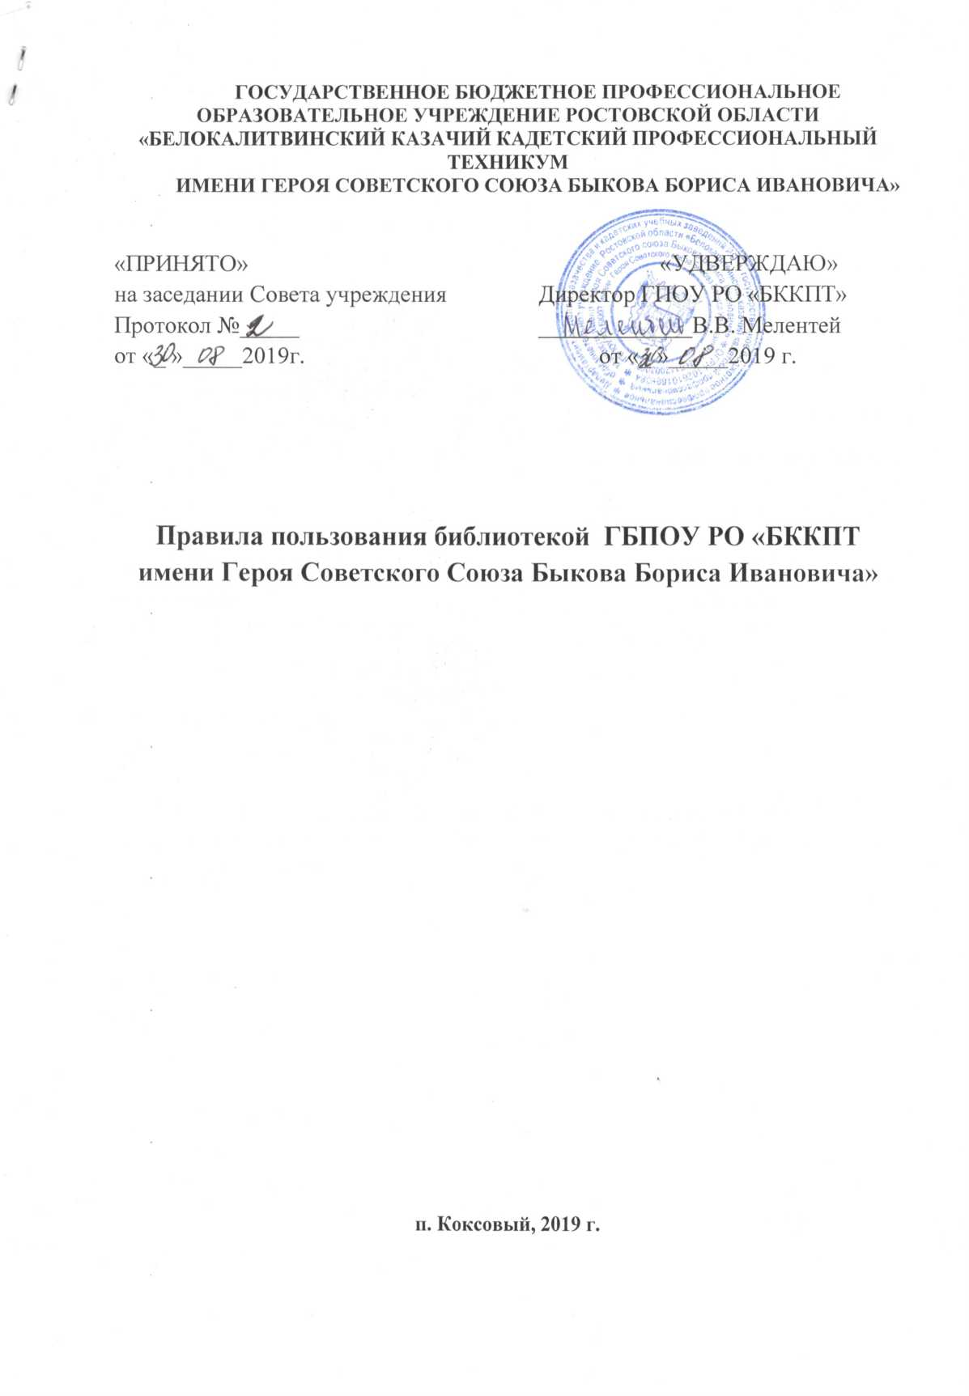

1.Общие положения.

1. Правила пользования библиотекой ГБПОУ РО «Белокалитвинский казачий кадетский профессиональный техникум имени Героя Советского Союза Быкова Бориса Ивановича» (далее — техникум) разработаны в соответствии с Примерными правилами пользования библиотекой среднего профессионального учебного заведения.
2. Правила пользования библиотекой регламентируют общий порядок организации обслуживания читателей, права и обязанности библиотеки и читателя.

2.Читатели, их права, обязанности и ответственность.

* 1. Читатели библиотеки ГБПОУ РО «Белокалитвинский казачий кадетский профессиональный техникум имени Героя Советского Союза Быкова Бориса Ивановича» (обучающиеся, преподаватели, сотрудники) имеют право:
* бесплатно пользоваться видами библиотечно-информационных услуг, предоставляемых библиотекой;
* получать книги и другие источники информации на абонементе, учебных кабинетах;
* получать полную информацию о составе фондов библиотеки через систему каталогов и картотек;
* получать консультативную помощь в поиске источников информации.
  1. Читатели обязаны бережно относиться к книгам и другим произведениям печати; возвращать их в установленные сроки, не выносить их из помещения библиотеки, если они не записаны в читательском формуляре или других учётных документах; не делать в них пометок; не вырывать и не загибать страницы; не вынимать карточек из каталогов и картотек.
  2. При получении книг, других произведений печати читатели должны тщательно просмотреть издания и в случае обнаружения каких-либо дефектов сообщить об этом библиотекарю, в противном случае ответственность за порчу книг несёт читатель, пользовавшийся изданием последним.
  3. Ежегодно читатели обязаны пройти перерегистрацию в конце учебного года. При перерегистрации читатель должен предъявить всю имеющуюся у него библиотечную литературу. Читатели, не прошедшие перерегистрацию, библиотекой не обслуживаются.
  4. При выбытии из техникума читатели обязаны вернуть в библиотеку числящиеся за ними издания.
  5. Читатели, нарушившие правила пользования или причинившие библиотеке ущерб, несут ответственность, предусмотренную законодательством и правилами пользования библиотекой.
  6. Читатели ответственные за утрату или неумышленную порчу изданий, обязаны заменить их такими же изданиями, или копиями, или признанными библиотекой равноценными, при невозможности замены — возместить реальную рыночную стоимость изданий. Сумму штрафа или стоимость утерянной литературы читатели вносят в кассу техникума.

